Kontrol Panelini Değiştir
- Önceden giriş yapıyoruz sonra yine girdiğimizde profile git diyince girişe yönlendiriyor giriş yapınca tekrar profil diyince yine girişe yönlendiriyor biraz bekledikten sonra düzeliyor.
- Kullanıcı panelinde satıcı geçiş kısmında yaz kontrol panelini değiş kısmının ismini “Satıcı Paneline Geçiş Yap” diye değişirsek hocam
- Satıcı araçları kısmını kullanıcı panelinden alıp satıcı paneline eklememiz gerekiyor.
- Ürün yükleyince satıcı panelinde seo yok seo otomatik mi oluyor orada öyle oluyorsa çok iyi
- Eğer onaylıysa zaten ürünleri onay göndermesine gerek yok ki direkt tüm ürünlerini listeleyebilir ama biz reddetme hakkımız olması gerekiyor
- Ürün şikayetleri kısmını sadece admin görsün satıcıdan kaldıralım
- Ürünler kısmında ürünlerin listelendiği yerde fiyat kısmında normal fiyatı yazıyor fakat indirimli fiyatı yazmıyor satıcı panelinde
- Satıcı kontrol paneli de admindeki kontrol paneli gibi olabilir mi hocam admin de çok iyi görünüyor o kısım bugün bu hafta bu ay gibi var ya ve aşağıdaki ürün bazlı raporlama filanları satıcı panelinde kendi ürünleri gibi
- Hocam ürün sepete ekleyince 3 tane görünüyor ve fiyatta 3 tl görünüyor ürünü çıkarınca toplam fiyat ne artıyor ne azalıyor sepet kısmında bariz hata var 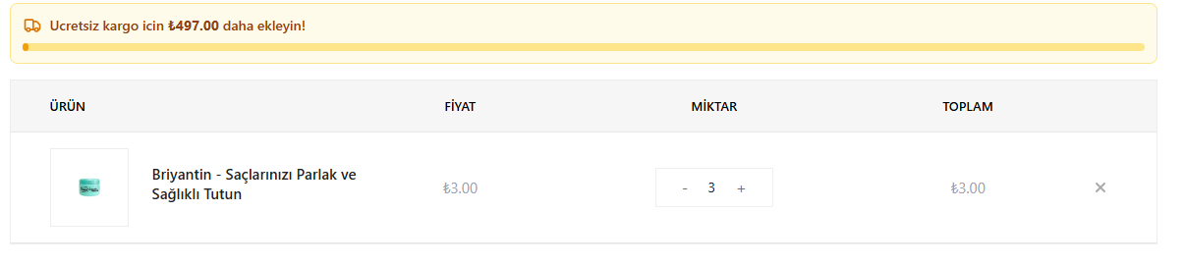

- Sipariş ver diyince iyzico ödeme oturumu oluşturulmadı diyor hocam.

- Hesabı doğruladım satıcı da ama üye alt işyerlerine hesap gelmedi gelmesi gerekiyor mu

